该文章由微信公众号文章搜索助手导出，点我免费下载
刘天舒 邹润乔 习超：粤港澳大湾区涉港澳民商事案件的国际私法问题研究——基于深圳前海法院审判实践的实证分析
刘天舒 港澳研究

2021-11-17

引言
2019年2月，中共中央、国务院印发了《粤港澳大湾区发展规划纲要》（以下简称《规划纲要》），擘画建设国际一流湾区和世界级城市群的新蓝图，推动粤港澳大湾区进入实质发展阶段。按照《规划纲要》的要求，粤港澳大湾区要进一步提升在国家经济发展和对外开放中的支撑引领作用，而持续的经济增长和高水平的对外开放则需要法治予以保障。正如习近平总书记在中央全面依法治国委员会第二次会议中强调的那样，“法治是最好的营商环境”，优质稳定的法治环境对于大湾区发展的重要意义更是不言自明。
一个公正、独立、有效率的司法制度有助于市场的良好运行。随着粤港澳大湾区在经济、商业、 贸易、金融等各领域内跨境经济融合程度的逐步深化，国际商事主体加速进驻大湾区，急需一个公正、公平、公开、高效、可预期的司法审判体系。这不但对大湾区市场的平稳运行有着积极的影响，也对构建国际化的法治营商环境至关重要。作为粤港澳大湾区国际化、法治化的缩影，深圳前海合作区人民法院（以下简称前海法院）在这一背景下于2015年1月28日揭牌成立。前海法院被定位成“综合性改革示范法院”，亦被称为“未来中国法院”的先行样本。应当说，前海法院在公正高效履行涉港澳民商事审判职能、提升我国司法区际公信力、服务国家更高水平的对外开放新格局等方面作出了巨大努力。前海法院在国际私法领域的审判实践，为构建大湾区跨境民商事争议解决法律框架上层设计和制度建构奠定了坚实的基础，也为我国各级法院审理涉外民商事案件提供了宝贵的经验和借鉴。
本研究采用实证分析方法，对前海法院审理的涉港澳民商事案件进行了全面、系统的数据收集和实证分析，并抽象总结现阶段大湾区跨境民商事审判经验中的国际私法问题，以期加深理论界和实务界对这些问题的认识。为全面提升以法院审判为重要组成内容的大湾区争议解决机制，全面提升大湾区法治建设水平，探寻支撑大湾区创新发展的法治路径，推动大湾区区域一体化发展与经济社会融合发展，丰富“一国两制”事业的新实践，提供参考依据。

”
一、样本的收集与统计分析

（一）样本收集

本研究的样本数据均来自中国裁判文书网（https://wenshu.court.gov.cn）。本文数据取样的截止日期为2020年8月11日。检索条件如下：将“按关键词筛选”限定为“香港”“澳门”“前海 法院”，根据上述条件检索到2015年1月28日至2020年8月11日期间的裁判文书并依据下列标准作出剔除：（1）重复性案件样本；（2）非涉外案件样本；（3）出于法律关系不成立或当事人已撤诉等原因而不涉及法律适用问题的样本，最后得到 1790 个有效样本数据。其中，涉港案件1763件，涉澳案件27 件（为方便统计将 4 个同时涉港澳的案件视为涉澳案件）。
针对这 1790 项研究样本，结合国际私法法学理论和司法实践，本研究确定了变量体系，包括案件名称、案号、案由、审判日期、案件涉外（港/澳）因素、法院管辖权问题、跨境平行诉讼问题、适用的法律选择方法、意思自治原则的适用情况、域外法的查明问题、公共秩序保留问题等国际私法情况。本研究基于前述变量体系，对全体研究样本进行了细致的手动数据挖掘和核对工作，并在此基础上进行了定性或定量分析。

（二）统计分析

1. 案件的受理与审结
随着大湾区跨境经济活动日益频繁，前海法院受理和审结的涉港澳民商事案件总体呈上升趋势。据官方统计，前海法院受理的涉港商事案件的数量更是于全国法院中位列第一。这不仅反映了大湾区内涉外经济活动活跃程度的迅速提高，也意味着有更多涉外当事人选择通过司法途径解决纠纷。

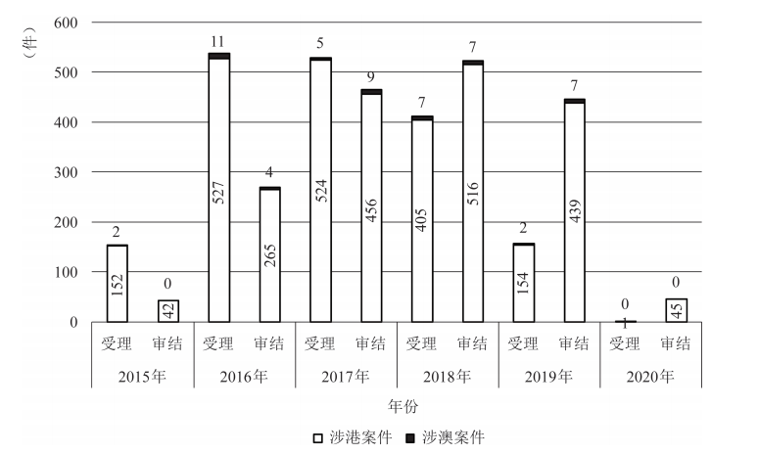
图 1 前海法院年度涉港澳民商事案件受理与审结数量（单位：件）

前海法院处理涉港澳民商事案件的能力和效率不断提高。 自2015年至2017年前海法院结案 率依次约为 27%、50%、88%。可见，随着经验的累积，前海法院的案件处理能力和效率取得了 较大提升。
前海法院解决涉港澳民商事案件方面的作用和影响力逐渐扩大。前海法院 2016 年受理的涉 港民商事案件数量是 2015 年前海法院刚成立时的 3 倍以上，2017 年前海法院年受理涉港澳民商 事案件总量仍维持在较高水平。值得注意的是，样本数据中自 2018 年起受理的案件数量开始下降，2020 年审结的案件数量异常之低。这主要是因为：（1）部分案件未审结，尚未在裁判文书网上公布；（2）裁判文书上网时间延迟；（3）部分裁判文书依法依规不公开；（4）部分案件调解结案。
2. 受理的民商事案件纠纷类型
随着粤港澳大湾区建设的持续推进和不断深入，前海法院所受理的民商事案件也愈发复杂多样，不但体现了大湾区对外贸易的日益繁荣，更体现了大湾区在经济、贸易、金融、投资等领域的融合与发展。
前海法院受理的涉港澳民商事案件主要涉及 36 个案由，案件类型复杂多样。以合同纠纷和与公司相关的纠纷为主，此类案件约占涉港澳民商事案件总量的 98%。前海法院所受理涉港澳民商事案件的案由有如下特点：一是民间借贷纠纷占比最大。在本文收集的样本数据中，前海法院处理的涉港澳民间借贷纠纷共 821 件，几乎占涉港澳民商事案件总数的一半。二是各类合同纠纷较多。主要涉及金融借款合同纠纷、委托理财合同纠纷、货运代理合同纠纷、保证合同纠纷、财产保险合同纠纷等。这充分说明粤港澳大湾区跨境生产、生活与经营交往愈发密切，域外金融机构和自然人的金融业务持续增长，资金融通需求旺盛，相关的金融纠纷即随之增加。三是商业组织法律相关纠纷较为常见。与公司有关的纠纷数量占样本总量的 8.9%，公司利润跨境盈余分配纠纷的比率也在增加。大湾区内三个法域、三个商业组织法律（特别是公司法）体系共存，为市场主体提供了多元商业组织法律制度选择空间。
3. 涉外因素
根据《最高人民法院关于适用〈中华人民共和国涉外民事关系法律适用法〉若干问题的解释（一）》（以下简称《法律适用法解释（一）》）第 1 条的规定，本文从主体涉外、客体涉外、内容涉外三个方面确定涉外因素。第一，主体涉外主要存在的情况是原告或被告至少一方为香港、澳门特别行政区自然人或法人，或者其住所地、经常居住地或营业地在港澳特区；第二，客体涉外主要存在的情况是案件的标的物位于两个特区境内；第三，内容涉外主要存在的情况是产生、变更、消灭民商事权利义务关系的法律事实发生在两个特区境内。

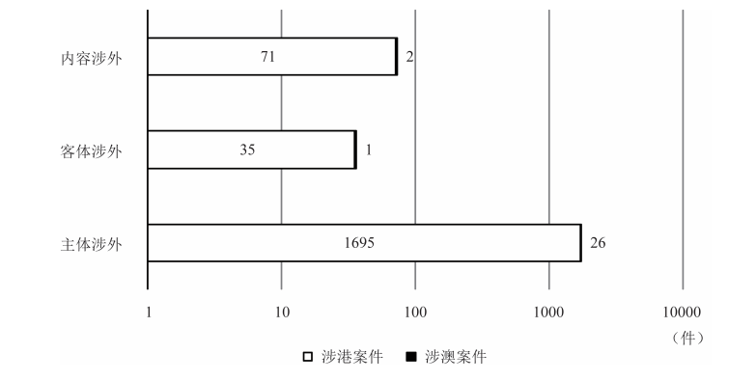
图 2 前海法院涉港澳民商事案件涉外因素类型分布（单位：件）
说明：部分案件所涉法律关系复杂，存在不止一种类型的涉外因素。

涉港澳民商事案件中，因主体因素而属于涉外案件的情况共1721件，占比最高，约占样本数据的96. 1%。而法律关系内容涉外案件仅占样本数据的4%，典型情形如运输合同的装货地、目的地位于港澳境内。而客体涉外的案件则占比最少，涉外客体多为涉外公司股权、买卖合同标的物等。从涉外因素的构成比例来看，粤港澳大湾区的商贸往来与经济融合中产生的民商事法律争议，与市场主体（特别是人员）的跨境流动密切相关。跨境通关的便利性，人员跨境从事经济活动的频繁性，夯实了大湾区长期经济进一步融合的基础。
4. 法院管辖权
本文依据《中华人民共和国民事诉讼法》（以下简称《民事诉讼法》）及相关司法解释，将前海法院获得管辖权的来源依据划分为协议管辖、法定管辖与专属管辖三大类别。协议管辖，是依据《民事诉讼法》第34条或《最高人民法院关于适用<中华人民共和国民事诉讼法>的解释》（以下简称《民诉解释》） 第531条的规定，指案件当事人通过在合同中约定管辖法院等形式协议选择前海法院作为争议解决机构的情形（包括在该前提下，依据《关于指定深圳前海合作区人民法院集中管辖深圳市辖区一审涉外、涉港澳台商事案件的批复》要求由深圳市其他基层法院移交至前海法院进行审理的案件）。专属管辖，是指根据《民事诉讼法》第33条的规定，由前海法院专属管辖的情形。法定管辖，是指由民商事案件原告一方依据《民事诉讼法》第21条一般地域管辖规则，或依据第265条特殊地域管辖规则，单方面选择在前海法院提起诉讼的情形（包括在该前提下，依据集中管辖的要求由深圳市其他基层法院根据有关规定移交至前海法院进行审理的案件）。
图 3 前海法院涉港澳民商事案件管辖权类型分布（单位：件）

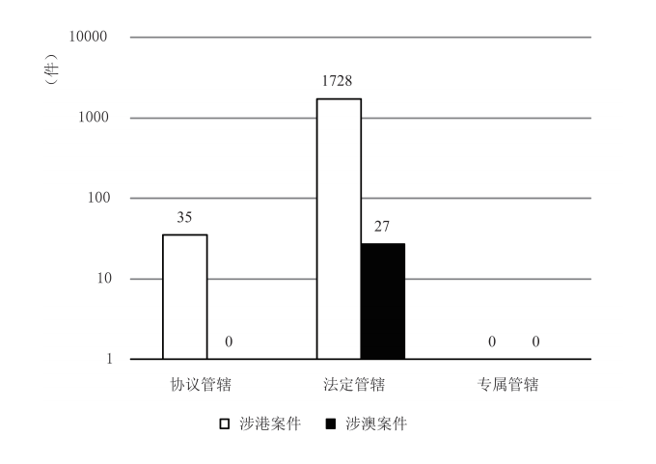

前海法院约有98%的涉港澳民商事案件是依据法定管辖原则而受理。值得一提的是，在涉及法定管辖的案件中，单方面选择在深圳地区法院提起诉讼的原告主体一方既有内地居民，也有港澳居民。港澳居民选择在深圳地区法院提起诉讼，体现了前海法院在粤港澳大湾区司法公信力的提升。另外参与大湾区民商事活动的当事人在合同中约定了选择法院条款的比例较低，仅有不到2% 的样本适用协议管辖。这在一定程度上反映现阶段制定争议解决条款特别是法院选择条款并未受到当事人的普遍重视。
5. 跨境平行诉讼
本研究所指平行诉讼，是指相同当事人就同一争议，基于相同事实以及相同目的，同时在内 地和港澳地区的法院进行诉讼的现象。跨境平行诉讼有两种主要的表现形式：重复型平行诉讼（repetitive suits）和对抗型平行诉讼（reactive suits）。本研究所涉跨境平行诉讼的5个样本数据均 属于重复型平行诉讼，即一方当事人基于同一诉因在内地和香港或澳门分别提起诉讼，具体情况如下：
首先，前海法院所审理的涉港澳民商事案件中仍存在5例跨境平行诉讼的情况，这与我国内地法院在实践中对平行诉讼持放任态度相吻合。究其深层次原因，与我国相关立法对平行诉讼问题的规定未遵循“一事不再理”（ne bis in idem）原则有关。
其次，个别域外裁判结果未在前海法院的裁判文书中体现。在本文研究的案件样本中，有3个案件在判决书中说明并部分援引了香港特区高等法院的既有判决结果，并作出了与之相符的判决。而在另外2个案件中，或是出于法院职权与司法政策需要、当事人维权的便利性等考量，前海法院在香港特区高等法院出具判决后，依然受理相关案件并独立作出了判决，并未提及或明示参考香港高等法院的判决结果。虽然以上两种做法都没有违反相关案件审理时的区际司法协助协议的安排，但对同一个民商事案件进行重复审判则不可避免地造成了司法资源的浪费，更有甚者导致判决冲突现象的发生。
6. 适用的法律选择方法
本研究主要通过归纳判决中适用的冲突法原则，对法律选择方法进行统计、评价与分析。前海法院在法律适用的过程中，采用多种方法选择准据法，主要表现为：一是适用最密切联系原则，适用与涉外民商事关系有最密切联系地的法律；二是灵活运用意思自治原则，允许当事人依法选择准据法；三是适用其他系属公式，针对个案援引相关的冲突规范。
首先，最密切联系原则和意思自治原则被适用的频次最高，二者的共同占比约80%。究其缘由，最密切联系原则与意思自治原则是合同自体法理论的核心内容，而样本数据中合同纠纷案件在总样本数量中占据了较大比重，因而这两个原则被广泛适用。
其次，最密切联系原则的适用频率是意思自治原则的三倍以上。适用意思自治原则的案件占样本总量的18.7%，而该项数据在2015年、2016年、2017年、2018年全国法院抽样统计中的相应比例分别为15.3%、40%、28%、28.8%。由此可见，本研究样本中意思自治原则的适用比率远低于全国比重，这显示在大湾区跨境民商事经济活动中，跨境民商事纠纷案件当事人在合同中对法律适用条款进行约定的情况并不普遍，当事人的法律风险意识尚有待提高。
另外，约有8%的样本案件使用了其他的系属公式作为法律选择方法，主要包括共同经常居所地法、不动产所在地法、侵权行为地法、公司登记地法等。还有近 13%的样本案件未指出法律选择方法即得出法律适用的结论，导致法律适用过程存在一定的不足。

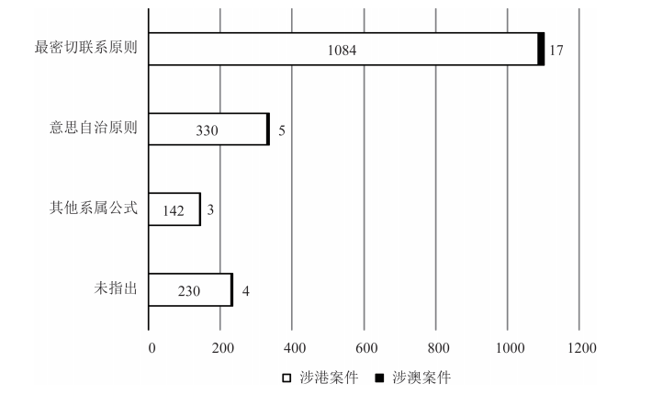

图 4 前海法院涉港澳民商事案件法律选择方法（单位：件）

7. 意思自治原则的适用情况
意思自治原则是国际私法中举足轻重的重要原则。根据《中华人民共和国涉外民事关系法律 适用法》（以下简称《法律适用法》）第3条的规定，当事人依照法律规定可以明示选择涉外民事关系适用的法律。在本研究的样本数据中，意思自治原则的适用具有如下特点。

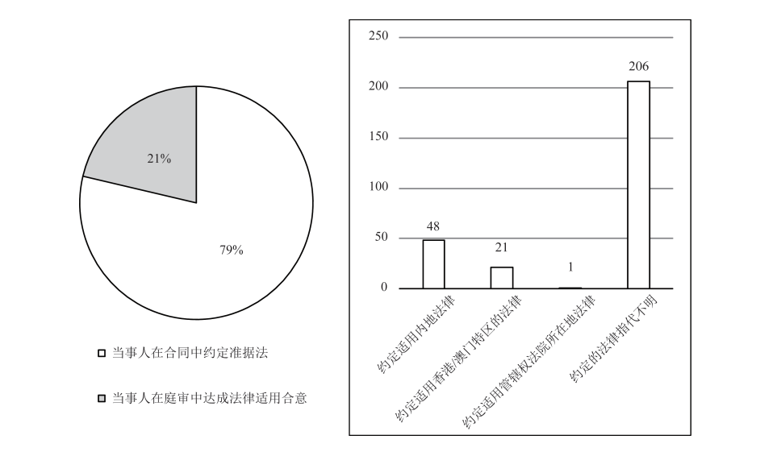
图 5 前海法院涉港澳案件中当事人约定法律适用情形数量统计
第一，当事人在合同中约定准据法的适用是实现意思自治的主要情形。意思自治原则的适用既包括双方当事人在合同中明确约定准据法的情形，又包括根据《法律适用法解释（一）》第8条的规定，在合同订立后、一审法庭辩论终结前才达成法律选择合意的情形。在适用意思自治原则案件样本中将近80%的案件是由当事人在合同中约定准据法实现的。由此可见，当事人在合同中约定合同准据法有利于预见其法律行为的后果，维护合同关系的确定性与稳定性，促进合同争议的迅速解决。
第二，部分当事人在合同中所约定适用的准据法指向不明确。在存在当事人约定适用法律情 形的样本案件中，当事人明确选择适用内地法律或香港、澳门特区法律的案件不足三成。约75% 的样本案件合同准据法条款约定并不明确，出现约定适用诸如“我国法律”“我国合同法”“中华人民共和国有关法律”等表述。由于我国法律包括中国大陆、香港、澳门、台湾等四个法域，以上样本案例中当事人约定的合同条款表述并不严谨，不能十分明确地认定究竟该适用我国哪个法域的法律。一旦当事人对此发生争议，合同中所约定的法律适用条款恐将落空。
8. 域外法的查明问题
随着跨境民商事案件的增多，域外法查明问题愈发受到司法实践的重视。本研究中涉及域外法查明问题的样本案件既包括由双方当事人主动选择适用域外法的情形，也包括法院根据冲突规范中客观连结点的指引或行使自由裁量权等法定情形而适用域外法的情况。通过对样本数据的统计分析，本研究得出关于域外法查明问题的以下几项表征。

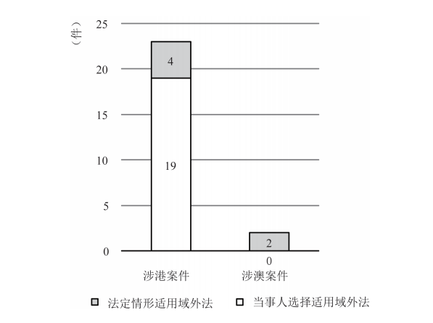

图 6 前海法院涉港澳案件域外法查明情形数量统计
第一，前海法院在涉外民商事法律适用中适用本地法倾向较为突出。在本研究统计的1790个样本中，1765个案件不涉及对域外法的查明。仅有25个样本（约占样本案件1.4%）启动了域外法查明程序。其中，4 个案件出现了域外法查明不能的情况，根据《法律适用法》第10条第2款的规定，最终适用了中国内地的相关法律。包含这4个样本案件，本研究的样本案件有98.6% 最终适用了中国内地法，而该项数据在2015年、2016年、2017年、2018年全国法院抽样统计中的相应比例分别为90% 、76%、78%、62%；在另一项对2013年至2018年全国涉外民商事案例进行抽样统计的研究数据中，81%的案件最终适用了本地法。
第二，涉及域外法查明情形的案件大多是由当事人协议选择适用域外法所触发的。涉及域外法查明情形的样本中，有超过四分之三的案件属于由当事人协议选择适用域外法而触发域外法查 明的情形，而根据冲突规范中客观连结点的指引而适用域外法，从而进行域外法查明的样本案件 仅占24%，暂未有案件因法官行使自由裁量权而涉及域外法查明的情形。（见图 6）
第三，在法院依职权查明有关域外法内容的案件中，没有出现域外法查明不能的情形。实践中，域外法的查明方法一般包括有权机关依职权查明和当事人自行查明两类。无法查明域外法的4个案件都属于当事人协议选择适用域外法，应当由当事人提供域外法律内容的情形。这体现出前海法院查明域外法的方式和途径较为成熟，具备较好的涉外审判经验和素养。
9. 公共秩序保留问题
公共秩序保留的实质是国家在通过冲突规范调整国际民商事法律关系的过程中，用以维护本国的根本和重大利益的一项制度，其既具有排除外国法适用的否定或防范作用，又具有适用本国法中强制性规范的肯定作用。公共秩序保留制度的功能在于消除隐含在冲突规范的某种危险性，作为国际私法中的最后一道“安全阀”而存在。
在民商事交往中，涉及国家与社会公共利益的情形并不多见。在研究的样本数据中，前海法 院仅在1例涉港民商事案件中适用了公共秩序保留制度。在这唯一的样本案件中，被告张某向原告李某某出售其由被告张某某代持的登记在某公司名下香港车牌，并签订了《中港两地车牌转让协议》。原告按照协议支付款项给被告张某后，两被告将所持某公司全部股份如约转让给了原告，但被告一直未交付车牌，原告据此向法院起诉被告侵害其合法权益。粤港两地车牌的买卖违反了广东省公安厅关于粤港两地车牌办理的管理规定，扰乱了社会经济秩序，损害了社会公共利益。因此该判决指出，当事人买卖两地车牌的行为规避了相关职能部门对于粤港两地车牌的管理性规定，如果适用香港特区的法律将损害社会公共利益，因此排除香港特区法律的适用，对于原告与被告签订的《中港两地车牌转让协议》适用中国内地法律作为准据法，维护了国家与社会的公共秩序。

二、涉港澳民商事案件中国际私法问题的经验与困境

（一） 涉港澳民商事案件中国际私法问题的成熟经验

本研究基于实证分析发现，作为位于粤港澳大湾区的“综合性改革示范法院”，前海法院在审判实践中处理了大量大湾区跨境民商事案件，为进一步健全大湾区跨境民商事纠纷解决机制，提升大湾区整体法治水平，提供了有益的经验。
第一，前海法院充分履行大湾区部分涉港澳民商事审判职能，积累了丰富的大湾区跨境民商事案件国际私法审判经验。诉讼是法治具体化、生活化、形象化和社会化的有效方式，其在完善的多元纠纷解决机制中也将继续发挥不可代替的作用。在大湾区发展的顶层设计中，进一步落实和完善诉讼在内的争议解决机制对于构筑法治营商环境、提高交易效率、增加交易可预期性、促进经济深度融合具有重要意义。无论是本研究分析所显示的前海法院受理案件数量的逐年增加，还是前海法院受理案由之丰富，都立体地呈现了现阶段大湾区民商事诉讼的多发性、多元性、多样性、前瞻性和复杂性。前海法院集中管辖深圳市涉外、涉港澳台的商事案件，为粤港澳大湾区的发展提供了有力的司法保障，为服务好国家更高水平的对外开放的战略布局奠定了坚实的基础。
第二，外国法查明体系已初具规模。本研究收集的样本案件中，法院依职权查明域外法内容的案件并未出现域外法查明不能的情形。这充分说明前海法院在“查得明”问题上成果显著。这得益于早前前海法院就域外法查明问题提出的“认得全”“查得明”“用得准”原则。一是“认得全”，前海法院制定了《关于审理民商事案件正确认定涉港因素的裁判指引》，抽象出30余个涉港因素。二是“查得明”，前海法院制定了《域外法查明办法》，进一步确立了法律查明的“充分努力原则”。三是“用得准”，前海法院高度重视国际、区际私法领域的交流，针对“法律适用问题”在全国多家高院、自贸区法院、高校进行了深入调研。
第三，前海法院注重提升区际司法公信力。本研究收集的样本案例中，不乏有港澳居民选择 在深圳地区法院提起诉讼的情况，这充分体现了我国内地法院在粤港澳大湾区司法公信力的提升。为防止港澳当事人因不熟悉内地司法规则而不愿选择前海法院通过诉讼解决纠纷，前海法院还在官网上发布《涉外民事诉讼须知》等一系列诉讼指引，最大程度上帮助涉港澳案件的当事人充分准确理解涉港澳的民事诉讼程序相关规定。
第四，裁判中适用国际公约、国际惯例。本研究收集的样本案例中，前海法院在判决中充分、主动适用《蒙特利尔公约》（Convention For The Unification Of Certain Rules For International Carriage By Air）、《联合国国际货物买卖合同公约》（United Nations Convention on Contracts for the International Sale of Goods）、《跟单信用证统一惯例》（UCP600）等国际公约或国际惯例，助力提升营商环境吸引力和资源配置能力。前海法院充分遵循开放包容、平等保护、契约自由等国际商事规则和裁判理念，积极探索粤港澳大湾区规则衔接机制，积极推动建立与国际通行规则相衔接的制度体系，准确理解与全面遵循国际条约、惯例，恪守条约义务，保障交易自由和安全，增强中外投资者信心。

（二） 涉港澳民商事案件判决中国际私法问题的现实困境

作为我国开放程度最高、经济活力最强的区域之一，粤港澳大湾区在国家发展大局中具有重 要战略地位。但是，现阶段粤港澳大湾区跨境民商事争议在国际私法领域依然存在以下几个方面 的现实困境。
第一，跨境民商事活动主体的国际私法意识有待进一步提高。粤港澳大湾区内面临着“一个国家、两种社会制度、三个法系”的复杂情形，管辖权选择和法律适用等国际私法问题在大湾区内显得尤为突出。在跨境民商事诉讼中，一个法域法院管辖权的获得在某种程度上决定了该法域冲突规则的适用，而适用不同法域的法律将有可能导致当事人之间的实体权利义务关系产生截然不同的变化。从样本数据分析结果来看，当事人在合同中约定法律适用、管辖权条款等争议解决条款的情况并不普遍，而在争议发生后，当事人另行达成协议的情况也不多见。跨境民商事活动主体在合同中未对法律适用、管辖权条款等国际私法问题进行有效约定，极易导致在诉讼程序中出现管辖权异议等问题，造成当事人及法院大量时间、精力成本的浪费。
第二，法院在强化法律适用过程说理上仍有提升空间。在本文的样本数据中，最密切联系原 则被广泛适用，但部分裁判文书并未详细论证最密切联系原则的适用过程，在适用最密切联系原 则时，未能结合个案案情明确阐释对于“最能体现该合同特征的一方当事人”“与合同有最密切联系的法律”等概念的司法政策和立场。在裁判文书中加强对法律适用依据的论证过程，有利于使当事人信服判决文书中的法律适用结果，有利于进一步提高司法公信力。因此，在大湾区涉港澳民商事案件的司法审判实践中通过提高裁判文书说理要求对最密切联系原则灵活性适用的限制问题值得关注。
第三，法院需进一步落实充分保障域外法的适用。域外法律适用机制是国际通行的衡量法治水平高低的重要指标，适用域外法是凝聚国际共同的司法理念与司法共识的重要载体。当前，涉外民商事法律适用中仍更倾向适用本地法，这个倾向在前海法院实践中也体现得较为突出。虽然，法律适用的“回家去的趋势”具有逻辑上的合理性，本地法的适用可以规避外国法查明、外国法适用等问题，从而有助于提升审判效率，但同时也可能阻碍判决的承认与执行，助长当事人 “挑选法院”现象的发生。现有的域外法法律适用基调已然不适合当今粤港澳大湾区深度融合的大环境，不能充分体现平等互利原则，不利于粤港澳大湾区跨境经济活动融合。
第四，跨境平行诉讼等跨境民商事争议解决的结构性问题依然存在，亟待进一步解决。首先，司法审判实践对于已形成的域外裁决结果所持的司法立场并不统一，存在较大的不确定性。其次，虽然根据《民诉解释》第533条第1款的规定，我国内地法院的诉讼与判决总是优先于外国法院判决，而不论作出判决的外国法院是否先于我国内地法院受理或先于我国内地法院作出判决。但在大湾区融合的背景下，内地法院与香港、澳门特区法院之间的管辖权竞争并不具有迫切的现实意义，因此，原则上不应该鼓励大湾区内跨境平行诉讼的发生。平行诉讼的出现，不但会造成司法资源的浪费，也会在当事人之间出现“判决竞争”（race for a judgment），更会使得当事 人之间的纠纷复杂化。
第五，内地与香港特区之间有关民商事案件承认与执行的司法协助体系亟待完善。大湾区内 民商事司法协助制度存在实施进程缓慢、协助范围局限、协助方式相对保守以及制度构建碎片化 等问题。虽然2019年1月，最高人民法院与香港特区律政司《关于内地与香港特别行政区法院 相互认可和执行民商事案件判决的安排》的签署较大限度地将民商事判决纳入了相互认可和执行的范围。但是，该项安排第3条却明确排除适用于以下案件：部分婚姻家事案件、继承案件，部分知识产权案件、海商案件、破产案件、部分涉仲裁案件等。当前内地与香港之间司法协助体系在相关领域仍存在制度空白，当事人为保证自身利益的实现，容易采取跨境平行诉讼或重复诉讼的行为。这样就在判决的承认与执行和平行诉讼问题上陷入恶性循环。

三、政策建议

第一，强化在大湾区多元争议解决机制建设中司法的引领和促进作用。司法机关应继续高度 重视商事裁判在确立行为规则 、规范引导市场行为等方面的重要价值，及时表明对商事行为的司法态度，这对规范引领自贸区市场主体的行为具有普遍的指导意义。具言之，大湾区内地司法机关之间可以考虑建立恒常沟通机制和渠道，针对不同案由，共同遴选具有指导意义的案例，联合发布司法政策性文件或指引，统一大湾区内地法院审理裁判涉港澳民商事案件的裁判尺度，推进司法统一化、标准化，形成可预期的涉港澳裁判规则。积极提倡当事人在合同中约定合同准据法，稳定当事人预期，使其有效安排其相关经营贸易活动，充分发挥司法在引导大湾区域内外当事人合法有序地参与跨境民商事活动方面的作用。此外，涉港澳的民商事案件的判决文书，应坚持“充分公开”原则，“应公开则公开，可上网则上网”，条件成熟时，可以考虑建立专门面向大湾区跨境经济主体的大湾区内地法院涉港澳民商事案件一站式查询平台，为经济活动主体的信息获取主动打开方便之门，增强司法审判透明度，形成公开透明的营商环境。
第二，在司法审判实践中，应加强法律适用过程尤其是最密切联系原则的法律适用的说理。进一步完善最密切联系原则的说理标准，限制法官的自由裁量权，确保高质量的法律适用。法院在判决中应当正确、规范地援引《法律适用法》并进行充分说理，准确适用最密切联系原则，澄清涵摄过程中的复杂性，使法律选择行为和过程正当化，确保高质量地完成法律适用过程。法院应当发布最密切联系原则适用指引，明确指导司法实践在适用该原则时必须经过的审理过程和步骤，实现最密切联系原则之灵活性与确定性的平衡。
第三，进一步健全与完善域外法查明体系，充分保障域外法适用。在粤港澳大湾区跨境经济交易日益紧密频繁的背景下，对于香港、澳门特区法律的查明需求也更为精细复杂。建立健全完 备的域外法查明体系，可以围绕以下几个思路展开：一是以进一步优化粤港澳大湾区法治环境为 契机，丰富和完善蓝海中心域外法查明数据库，并可以在此基础上，依托最高人民法院“港澳台和外国法律查明研究基地”建立起内地与港澳法律信息在线交换平台，综合运用技术手段搭建镜像数据库，拓展查明港澳法律的有效途径。二是对于涉港澳民商事审判实践中经常出现的常规性问题，例如香港婚姻关系认定问题、股东及董事权利义务、合同效力要素等，应当通过粤港澳大湾区典型案例等方式予以归纳提炼并加以固定，将“认得全”“查得明”“用得准”落到实处。三是积极探索内地与香港、澳门特区法院通过个案司法互助渠道、相互协助查明法律机制，对于应当适用港澳法的情形原则上不得以查明不能为由适用内地法，最大限度地保障好、落实好当事人依法自由选择准据法的权利。四是在当事人自行承担查明责任的案件中，法院宜积极指导，引导当事人多渠道、宽途径获得有关域外法信息，最大限度地尊重与保护当事人的意思自治，扫清由于域外法查明不能而导致的域外法适用障碍。
第四，以司法礼让为依据，合理充分行使管辖权。国际平行诉讼从本质上而言是国际民商事 管辖权冲突的结果。一方面，涉外案件管辖范围决定着一国法院的管辖能力，也直接影响着一国公民和企业利益受保护的程度，经济外向型的国家会尽量扩张本国的管辖权，因此，可以考虑灵活把握协议管辖法院的连结点，探索“最低联系原则”的适用方式，吸引港澳乃至国际资本投资大湾区，并将我国内地法院作为解决争议机构的最优之选，提升我国法院的国际司法影响力和竞争力。但另一方面，放任平行诉讼有损司法效益与司法权威，在处理涉港澳民商事案件的平行诉讼问题时，也应当充分尊重香港特区、澳门特区法院的管辖权。具体而言，在处理涉港澳民商事案件的过程中，香港特区或澳门特区的法院已经针对案件事实依法作出裁判的，在不损害国家安全和公序良俗等国家根本利益的前提下，我国内地法院在处理案件的过程中可以充分尊重香港特区、澳门特区法院的判决，在一定程度上将港澳特区法院的既有判决作参考。若在案件受理阶段，则对“可予受理”采取谨慎态度，最大限度地尊重当事人通过协议选择法院的权利，推动构建自贸区与合作区开放型国际民事管辖体系。
第五，加强内地与香港、澳门特区民商事案件跨境司法协助。完善粤港澳民商事司法协助体系，健全相互认可和执行的民商事案件判决机制，有助于强化审判职能的发挥进而倒逼制度创新，以诉讼保护规则衔接促进深度融合。粤港澳大湾区经济融合与一体化的发展促使各法域产生强烈的司法协助诉求，加强民商事司法协助，促进法院判决在大湾区内的跨境流通，在节约司法资源的同时更节约了当事人的时间成本。内地与香港、澳门特区相关机构应当保持积极对话，建立常态化的沟通与交流机制，促成更全面细致、便捷完善的民商事领域司法协助安排的达成，进一步改善大湾区内民商事判决的跨境承认与执行情况，促进大湾区的司法协作。
作者简介
刘天舒
中国政法大学国际法学院博士生

邹润乔
香港中文大学香港亚太研究所中国法制研究计划研究助理

习超
香港中文大学法律学院教授、副院长
香港中文大学香港亚太研究所中国法制研究计划主任

习超为本文通讯作者

注：因排版原因，略去文中部分表格，
文章完整版见《港澳研究》2021年第3期
［责任编辑：王良益］
《港澳研究》编辑部邮箱：hkmjournal@126.com



